ТЕХНИЧЕСКОЕ ЗАДАНИЕ

Наименование закупаемых Товаров:
№ | Наименование | Ед. изм. | ТЗ (описание/ состав) | Кол-во | Возможность аналога
Периферические устройства
1. | ЛНГС.465213.270-11, Лифтовой блок 7.2 "OTIS" | Шт. | ТЕХНИЧЕСКИЕ ХАРАКТЕРИСТИКИ  1.1. Питание лифтового блока – от внешнего стабилизированного источника питания постоянного тока напряжением +9…24 В. Мощность, потребляемая от сети, не более, 4 Вт (на предприятии-изготовителе комплектуется источником 12В 2А).  1.2. Режим работы ЛБ – круглосуточный, непрерывный.  1.3. Габаритные размеры ЛБ, не более, 150х110х31 мм.  1.4. Масса комплекта, не более - 1,2 кг.  1.5. Номинальное коммутируемое напряжение модулем управления пускателем – 220 В.  1.6. Номинальный ток выхода модуля управления пускателем, не более - 1 А.  1.7. Тип входа «ABL» - потенциальный.  1.8. Номинальное напряжение на входе «ABL» - 24 В.  1.9. Типы входов/выходов, назначение, технические характеристики и возможное применение:  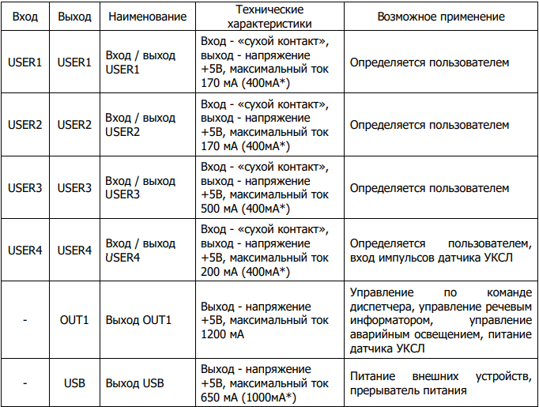  * - Для блоков выпуска с 3квартала 2022г. (ревизия платы Н1 и больше)  Выходы USER1-4 и USB выход являются энергонезависимыми (от внутреннего АКБ блока). Суммарный потребляемый ток выходов USER1-4, OUT1 и USB не должен превышать 1,5А.  1.10. Способ подключения к микропроцессорным СУЛ – по последовательному каналу.  1.11 Продолжительность функционирования лифтового блока версии 7.2 и устройства переговорного 7.2 от внутренних аккумуляторов, при пропадании питания от внешнего стабилизированного источника – не менее 1 часа. | 3 | Нет, т.к. предназначено для унификации с имеющимисязапасами
2. | ЛНГС.465213.270-24, Лифтовой блок 7.2 "THYSSEN" | Шт. | ТЕХНИЧЕСКИЕ ХАРАКТЕРИСТИКИ  1.1. Питание лифтового блока – от внешнего стабилизированного источника питания постоянного тока напряжением +9…24 В. Мощность, потребляемая от сети, не более, 4 Вт (на предприятии-изготовителе комплектуется источником 12В 2А).  1.2. Режим работы ЛБ – круглосуточный, непрерывный.  1.3. Габаритные размеры ЛБ, не более, 150х110х31 мм.  1.4. Масса комплекта, не более - 1,2 кг.  1.5. Номинальное коммутируемое напряжение модулем управления пускателем – 220 В.  1.6. Номинальный ток выхода модуля управления пускателем, не более - 1 А.  1.7. Тип входа «ABL» - потенциальный.  1.8. Номинальное напряжение на входе «ABL» - 24 В.  1.9. Типы входов/выходов, назначение, технические характеристики и возможное применение:  * - Для блоков выпуска с 3квартала 2022г. (ревизия платы Н1 и больше)  Выходы USER1-4 и USB выход являются энергонезависимыми (от внутреннего АКБ блока). Суммарный потребляемый ток выходов USER1-4, OUT1 и USB не должен превышать 1,5А.  1.10. Способ подключения к микропроцессорным СУЛ – по последовательному каналу.  1.11 Продолжительность функционирования лифтового блока версии 7.2 и устройства переговорного 7.2 от внутренних аккумуляторов, при пропадании питания от внешнего стабилизированного источника – не менее 1 часа. | 3 | Нет, т.к. предназначено для унификации с имеющимисязапасами
3. | ЛНГС.465213.270.500-02, Устройство переговорное 7.2 | Шт. | ТЕХНИЧЕСКИЕ ХАРАКТЕРИСТИКИ  1.1. Тип шины CAN – 4-х проводная.  1.2. Физическая реализация шины CAN - витая пара.  1.3. Режим работы УП 7.2 — круглосуточный, непрерывный.  1.4. Напряжение питания УП 7.2 — от 9 до 24В.  1.5. Потребляемая мощность УП 7.2, не более — 1 Вт.  1.6. Габаритные размеры не более (с учётом держателя) – 104х68х24 мм.  1.7. Масса, не более — 0,2 кг.  1.8. Максимальное количество УП 7.2 на шине CAN – 2 шт.  1.9. Расстояние до выносного переговорного устройства и индикации, не более – 5м. | 6 | Нет, т.к. предназначено для унификации с имеющимисязапасами
4. | ЛНГС.465213.270-95.02, Лифтовой блок 7.2 "МГН" - комплект №2 | Шт. | ТЕХНИЧЕСКИЕ ХАРАКТЕРИСТИКИ  1.1. Питание лифтового блока – от внешнего стабилизированного источника питания постоянного тока напряжением +9…24 В. Мощность, потребляемая от сети, не более, 4 Вт (на предприятии-изготовителе комплектуется источником 12В 2А).  1.2. Режим работы ЛБ – круглосуточный, непрерывный.  1.3. Габаритные размеры ЛБ, не более, 150х110х31 мм.  1.4. Масса комплекта, не более - 1,2 кг.  1.5. Номинальное коммутируемое напряжение модулем управления пускателем – 220 В.  1.6. Номинальный ток выхода модуля управления пускателем, не более - 1 А.  1.7. Тип входа «ABL» - потенциальный.  1.8. Номинальное напряжение на входе «ABL» - 24 В.  1.9. Типы входов/выходов, назначение, технические характеристики и возможное применение:  * - Для блоков выпуска с 3квартала 2022г. (ревизия платы Н1 и больше)  Выходы USER1-4 и USB выход являются энергонезависимыми (от внутреннего АКБ блока). Суммарный потребляемый ток выходов USER1-4, OUT1 и USB не должен превышать 1,5А.  1.10. Способ подключения к микропроцессорным СУЛ – по последовательному каналу.  1.11 Продолжительность функционирования лифтового блока версии 7.2 и устройства переговорного 7.2 от внутренних аккумуляторов, при пропадании питания от внешнего стабилизированного источника – не менее 1 часа. | 1 | Нет, т.к. предназначено для унификации с имеющимисязапасами
5. | Блок питания (адаптер) 24В 2А |  | Входное напряжение 100 – 240V  Выходное напряжение 24V  Максимальный ток 2А  Только для использования внутри помещений. | 2

Обоснование (дефектный акт) целесообразности закупки
2.1. Оборудование необходимо для обеспечения бесперебойной работы лифтового оборудования.

Место доставки, сроки и порядок поставки товара
Место доставки товара: Крым, г. Ялта, с. Оползневое, ул. Генерала Острякова, д. 9.
Срок поставки на весь перечень Товаров, указанный в Таблице 1 не должен превышать 40 календарных дней с момента заключения договора. Срок поставки Товаров включает в себя срок их доставки до склада Покупателя.

3. Общие сведения
Поставляемая продукция должна полностью соответствовать требованиям, указанным в Техническом задании.
Поставляемый Товар должен быть новым товаром. Качество товара должно соответствовать требованиям, установленным действующим законодательством Российской Федерации.

Требования к упаковке и маркировке
Товар должен доставляться в упаковке, принятой для данного вида продукции. Упаковка должна обеспечить полную сохранность от всякого рода повреждений при перевозке, выполняемой в соответствии с нормами, установленными изготовителем.
Маркировка должна содержать информацию о наименовании Товара, весе/объеме, сроке изготовления и сроке годности (если применимо), а также иную информацию, предусмотренную для данного вида продукции.

Требования к гарантии и гарантийному сроку товара.
Гарантийный срок эксплуатации на товар составляет 12 месяцев и начинает исчисляться со дня подписания Заказчиком товаросопроводительных документов по форме Торг-12/ УПД. Если производителем Товара установлены стандартные гарантийные сроки, превышающие запрашиваемый гарантийный срок на Товар, то гарантийный срок на Товар устанавливается продолжительностью не менее срока, установленного производителем Товара.

Требования по соответствию товаров определенным стандартам.
Все поставляемые товары должны быть экологически безопасными, новыми, соответствовать требованиям нормативно-технических документов для данного вида продукции и иметь необходимые паспорта и сертификаты качества (в случае, если они подлежат обязательной сертификации).

Порядок расчётов
Цена Товара включает: стоимость доставки Товара по адресу Покупателя (при доставке учесть высоту зоны выгрузки (рампы) 97 см.), в том числе стоимость погрузки, перевозки, разгрузки, упаковки, маркировки, оформления сопроводительной документации, хранения, таможенные экспортные и импортные пошлины, все налоги, сборы, установленные законодательством РФ, действующие на момент поставки. А также любые иные расходы Поставщика, связанные с надлежащим исполнением обязательств по поставке.
Расчеты осуществляются по безналичной форме в рублях РФ.

Требования к поставщику
9Отсутствие фактов ненадлежащего исполнения договоров между Поставщиком и ООО «Гарант-СВ», ООО «Горизонт-Сервис» и ООО «Кипарис 2» за 2 года, предшествовавших закупке

